В Туве завершился один из основных этапов Предварительного голосования дебат – кампания

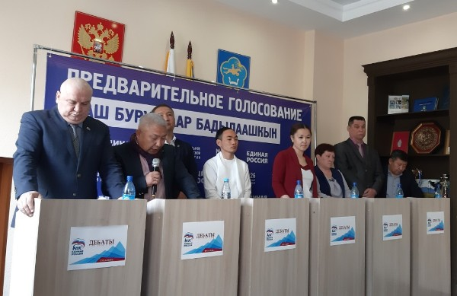
Всего за весь период состоялись 56 дебат - площадок. Основное, что добавило дебатам интереса и остроты, – на одной площадке встречались и представляли свою позицию по самым актуальным темам как опытные, так и начинающие политики, участники проекта «Политстартап».
Организационным комитетом для участия в предварительном голосовании было зарегистрировано 110 кандидатов, данные о которых доступны на официальном сайте предварительного голосования pg.er.ru. Из заявленных участников более 100 приняли участие в обязательных дебатах на двух и более площадках по разным темам: это и, социальная политика, здравоохранение, экология, культура, экономика и др.
Как отметил секретарь Тувинского регионального отделения партии «Единая Россия» Кан-оол Даваа, - В ходе дебатов участники обсудили самые актуальные вопросы социального и экономического развития региона. Это хорошая тренировка как для молодых, так и для опытных политиков. Примечательно, что завершающей темой последних дебатов стало развитие аграрной сферы в регионе. Как мы знаем, буквально вчера Глава республики Шолбан Валерьевич провел рабочую встречу с министром сельского хозяйства России Дмитрием Патрушевым. Наращивание сельхозпродукции и развитие животноводства в Туве является одной из основных задач «Единой России». Без сомнения, партия, соответственно и парламентская фракция «Единая Россия», солидарна с данной позицией и окажет поддержку вопросам государственной помощи аграриям.
Напомним, что в Туве определены 97 счетных участков, которые будут работать в Единый день предварительного голосования. Все счетные участки будут открыты с 8 до 20 часов по местному времени.
Процедура предварительного голосования во многом схожа с привычными нам выборами. На свой счетный участок необходимо прийти с паспортом. В голосовании может принять участие любой гражданин России, зарегистрированный в избирательном округе, обладающий правом голоса, партийная принадлежность не имеет значения.

